МУНИЦИПАЛЬНОЕ ОБРАЗОВАНИЕ ТАЗОВСКИЙ РАЙОН
Муниципальное бюджетное дошкольное образовательное учреждение
детский сад «Белый медвежонок»
ул. Геологоразведчиков, д. 7, с. Газ-Сале, Тазовский район, Ямало-Ненецкий автономный округ, 629365
тел./факс (34940) 2 31 85, permyakovadetsad2@mail.ru

Сборник игр на развитие дивергентного мышления для детей старшего дошкольного возраста

с. Газ-Сале, 2020г.

Остров «Эдейко»

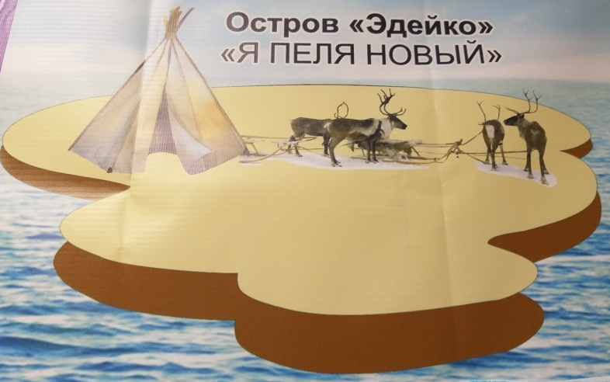

Цель: развитие дивергентного мышления детей старшего дошкольного возраста на основе развития экологического воспитания

№ | Название  Цель (задачи) | Оборудование | Описание (ход игры)
1. | Задание на детализацию  « Веселый Мишка».  Задачи: умение решать любую проблему. Развивать дивергентное мышление. | Игрушечный медведь, сюжетные картинки с изображением медведя, дремучего леса, полянки, домика медведя. | Покажите ребенку сюжетную картинку. Пусть он расскажет, что сейчас происходит на картинке, а затем пофантазирует, что было до этого сюжета, и как дальше будут развиваться события.  - Представь, что твой «Мишка» вдруг заговорил: Что бы он тебе рассказал?
2. | « Волшебный узор»  Задачи: развитие творчества на примере конструирования. | Разноцветные веревочки разной длины и толщины, ракушки, разнообразные камешки, различная крупа и др. | Детям предлагается составить на столе различные узоры: зимние снежинки, мозаичные узоры, узоры из камешек, гороха и т.д.
3. | Игровое задание «Создай картинку». Цель: развитие креативности. | Геометрические фигуры. | Из картонных разноцветных геометрических фигур предложить ребенку составить как можно больше разных изображений
4. | Игровое упражнение «Мозаика из спичек». Цель: развитие творчества на примере конструирования. | Спички. | Детям предлагается составить на столе различные узоры: зимние снежинки, мозаичные узоры, узоры из спичек и т.п. конструирование.
5. | Игра – задание «Что же было?». Цель: развитие гибкости мышления, сообразительности,  креативности, развитие умения находить множество решений, на развитие  пространственного мышления. | Картинки с изображением собаки и хозяина в чуме. | Задачи на поиск причин событий:  а) детям предлагаются ситуации, когда необходимо предположить несколько причин  их возникновения, например:  - Утром Нонто проснулся раньше обычного.  - Солнце ещё не ушло за горизонт, но уже стало темно.  - Сидевший у ног хозяина пёс, зарычал.  б) другой вариант вышеописанного задания: придумай и расскажи, что произошло у каждого из героев.
6. | «Рисунок в несколько рук». Цель: снятие напряжения, создание позитивных образов, активизация в  ребёнке творческого потенциала. | Ватман, фломастеры, восковые мелки. | Первый участник игры рисует какой-то характерный  элемент предмета, а другие участники по очереди дорисовывают по элементу, отталкиваясь от изображения. Игра продолжается до законченного рисунка.
7. | Игра «Рыбалка»  Цель: развитие сенсомотрной и познавательной сфер, развитие воображения, креативности. | Контейнер с пуговицами. | Техника: игротерапия.  Детям предлагается ситуация «Мы с вами рыбаки. Отправляемся  на рыбалку в «пуговичное море». Наши руки помогут нам выловить рыбку пуговичку. Опустите руки в «пуговичное море» и выловите «рыбку».  Ребенок может взять любую пуговицу. Воспитатель по очереди детям задает вопросы:  - Какую рыбку ты выловил: большую или маленькую; гладкую или шершавую; круглую или квадратную?  - Какого цвета твоя «рыбка»?  - Она тяжелая или легкая?  - Теплая или холодная?  - В каком море она плавала?  - Кто были ее друзья?  - Как она попала в нашу речку? И т.п.  После того, как все дети расскажут историю своих рыбок, они отпускают их снова в «речку» (коробка с другими пуговицами). Затем, закрыв глаза, ребенок наощупь ищет свою рыбку (если не получится наощупь, то с открытыми глазами).
8. | Сказкотерапия «Сочиняем сказку вместе». Цель: развитие творческого воображения в процессе коллективного творчества. |  | Техника: сказкотерапия.  Название «Однажды в тундре». Дети садятся в круг. Воспитатель предлагает детям тему для сочинения сказки. Сочинение сказочной истории происходит следующим образом: воспитатель начинает повествование, затем следующий участник продолжает начатую историю, и так далее по кругу. Закончится сказка может на любом из участников, тогда задача следующего – продолжить сказку, повернув сюжет окончания на дальнейший ход событий.

Остров «Юный геолог»

«Я ПЕЛЯ-ИЛИБЕЙ ТЕНЕВАНА»

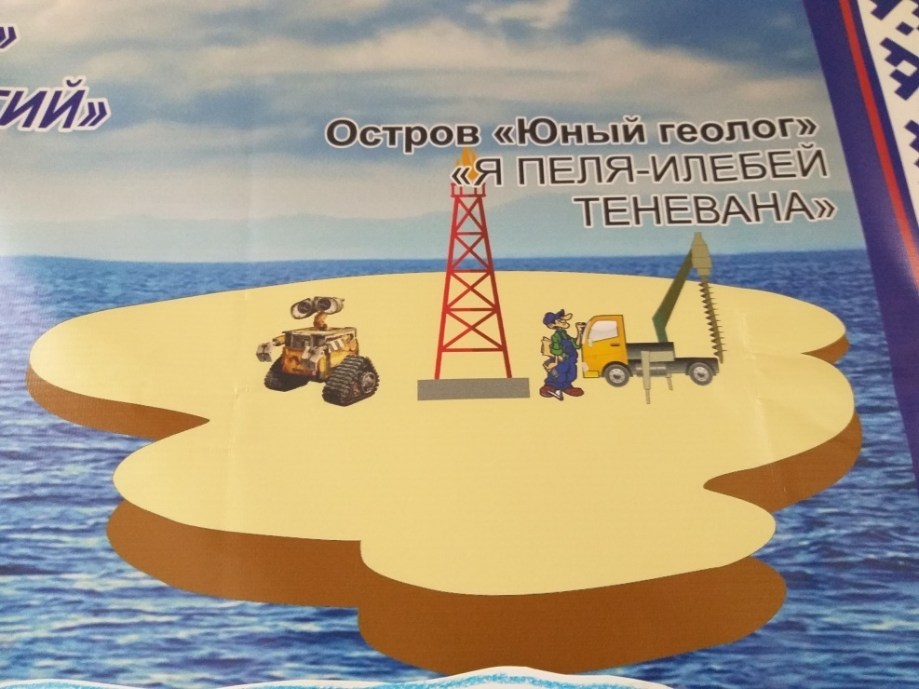

Цель: развитие творческого воображения и креативного мышления детей старшего дошкольного возраста

№ | Название  Цель (задачи) | Оборудование | Описание (ход игры)
1 | Игра «Найди общее».  Цель: активизировать дивергентное мышление. | Предметные картинки | Найдите как можно больше общих признаков для непохожих предметов. Например:  бревно - коробка  облако - дверь  кукла - снег.
2 | Игра «На что это похоже?».  Цель: активизировать дивергентное мышление. | Старые иллюстрированные журналы и яркие кусочки ткани. Вырезать вместе с детьми из содержащихся в журналах иллюстраций и кусочков ткани фигуры разных форм. Наклеить полученные фигуры на лист картона. Получится коллаж. | Рассмотрите коллаж. Найдите как можно больше аналогий с реальными предметами. Коллаж можно поворачивать как угодно.
3 | «Мастерская форм».  Цель: развитие воображения, образного мышления, пространственной ориентировки, конструктивных навыков. | Фланелеграф, полоски бархатной бумаги, счетные палочки (20 штук). | Взрослый, прикрепляя к фланелеграфу полоски бархатной бумаги, конструирует схематические рисунки. Затем он раздает детям наборы счетных палочек и говорит: «Постарайтесь, как можно точнее скопировать мои рисунки». После завершения обучающего упражнения, взрослый предлагает детям сложить из счетных палочек новые необычные (или реалистические) картины.
4 | «Задачи на логику».  Цель игры: развитие логического мышления, способностей к анализу и синтезу, элементов индукции и дедукции.  Задача: поиск причин событий. | - | Задание: подумай, что может произойти, если ...  -«... дождь будет идти, не переставая»  -«... люди научатся летать, как птицы»  -«... собаки начнут разговаривать человеческим голосом»  -«... оживут все сказочные герои»  -«... из водопроводного крана польется апельсиновый сок».
5 | «Дивергентные задачи».  Цель- развитие пространственного мышления –преобразование фигур, диверегнтного мышления. | Деревянные палочки, 20 штук. | 1. Уберите четыре спички так, чтобы осталось три квадрата.  2. Переложите 4 спички так, чтобы получилось 3 квадрата  3. Переложите 2 спички так, чтобы теленок смотрел в другую сторону. При этом он должен оставаться веселым, т.е. его хвост должен быть направлен вверх.
6 | Игра «Узнай, обведи, назови».  Цель: закреплять знания о символах города, развитие восприятия, внимания и речи. | Рабочие листы с контурными изображениями символами, скульптурами и памятниками. | Воспитатель предлагает детям узнать по контурному изображению символ, памятники Газ–Сале. Обвести контур цветным карандашом и назвать.
7 | Игра «Да - нет».  Задачи: развивать логику, умение ставить вопросы, делать умозаключения. | Картинки с изображениями символов, памятников, скульптур. | Воспитатель выбирает водящего. Водящий выходит из комнаты, дети выбирают среди иллюстраций одну, по которой водящий будет задавать вопросы. На вопросы водящего можно отвечать только «да» или «нет», вопросы строятся в логической последовательности.
8 | «Составь узор». Цель: развивать дивергентное мышление в создании ненецкого орнамента, развитие эстетического вкуса. | Легоконсктруктор  ( платформы, кирпицики1х1, красного и желтого цвета с 1 шаровым соединением | Педагог рассказывает о ненецком орнаменте, что он , герметичен, а за тем просит детей выложить схему ненецкого орнамента на платформе легоконструирования.
9 | Д/И «Что было, что будет». Цель: развитие воображения, поиск причин возникновения тех или иных ситуаций. | Набор карточек с различными сюжетами. | Педагог раскладывает карточки в любом порядке, берет одну и предлагает ребенку взять одну карточку, рассказать, что происходит, а другому пофантазировать, было до что этого сюжета, а другому ребенку, что будет, и как дальше могут развиваться события. После того, как педагог, покажет игру, дети могут самостоятельно продолжить.

